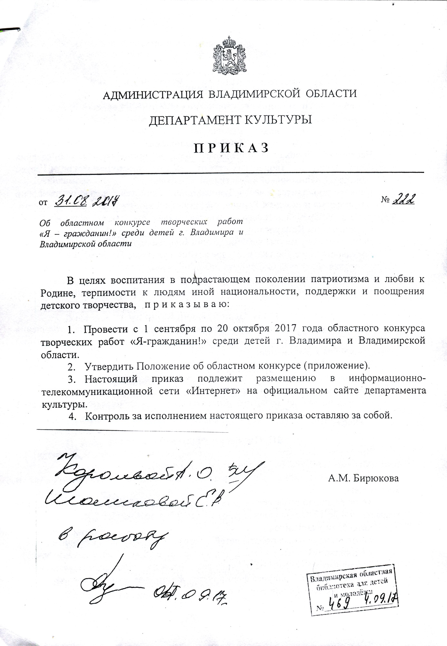

Положение
об областном конкурсе творческих работ «Я - гражданин!»

I. Общие положения
Настоящее Положение определяет порядок организации и проведения областного конкурса творческих работ «Я - гражданин!» среди детей г. Владимира и Владимирской области (далее – Конкурс).
Конкурс проводится в честь Дня народного единства с целью воспитания в детях патриотизма и любви к Родине, терпимости к людям иной национальности, поддержки и поощрения детского творчества.
Организаторы Конкурса:
Департамент культуры администрации Владимирской области;
Государственное бюджетное учреждение культуры Владимирской области «Владимирская областная библиотека для детей и молодежи».
Конкурс предполагает внимательное изучение всех представленных работ. Авторы лучших работ будут награждены дипломами победителей и подарками.

II. Цели и задачи Конкурса
Цель конкурса – воспитание патриотизма, формирование у детей отношения к России, как многонациональному государству, содействие гармонизации межнациональных отношений.
Задачи конкурса:
- выявление, поддержка и пропаганда творчества детей;
- поощрение творческой активности,
- стимулирование развития познавательных и творческих способностей детей.
III. Предмет и участники конкурса
Предметом конкурса являются детские творческие работы (поделки) по теме «Мы вместе» (Россия – родина многих народов).
К участию в конкурсе допускаются как отдельные участники, так и коллективы.
Конкурс проводится среди детей г. Владимира и Владимирской области в возрасте от 4 до 12 лет (включительно) с 1 сентября по 4 ноября 2017 года.
Категории участников:
1 – индивидуальные работы детей в возрасте от 5 до 7 лет (включительно);
2 – индивидуальные работы детей в возрасте от 8 до 12 лет (включительно);
3 – коллективные работы (группы детей (от 4 до 7 лет) с руководителем)
Для проведения Конкурса формируется Жюри, в задачи которого входит:
- отбор и оценка лучших работ,
- проведение церемонии награждения победителей.

Состав Жюри:

Председатель конкурсной комиссии –  Бирюкова Алиса Михайловна | - заместитель директора департамента культуры и туризма администрации области, председатель оргкомитета
Сопредседатель конкурсной комиссии -  Сдобникова  Татьяна Алексеевна | - директор ГБУК ВО «ВОБДМ», сопредседатель оргкомитета
Члены комиссии:
Анисимова Елена Владимировна | - заведующий отделом общественных связей и проектов Комитета общественных связей и СМИ администрации Владимирской области
Щербакова Елена Аркадьевна | - главный специалист-эксперт департамента культуры администрации Владимирской области
Геворкян Наира Альбертовна | - методист МАОУДПО "ГИМЦ"
Баранова Светлана Александровна | - заведующий отделом литературы по искусству ГБУК ВО «ВОБДМ»

В составе Жюри возможны изменения.

Владимирская областная библиотека для детей и молодежи является организатором и методическим центром по проведению Конкурса.

IV. Этапы Конкурса
Конкурс проводится в 3 этапа:
I этап: – организационный (прием заявок и работ).
Срок подачи работ – с 1 сентября по 20 октября 2017 года. Неправильно оформленные, а также присланные после указанного срока заявки не рассматриваются.
II этап: – отборочный тур, работа жюри. На отборочный тур Конкурса допускаются все работы, оформленные в соответствии с настоящим Положением.
III этап: – подведение итогов Конкурса, награждение победителей и участников.

V. Требования к конкурсным работам
Работы должны быть выполнены в любой технике декоративно-прикладного творчества.
На Конкурс принимается не более двух работ от одного участника.
Все работы должны быть авторскими, представлять оригинальную разработку идеи, композиции. Копирование чужих образцов не допускается. Размер и форма работ не ограничены.
Каждая работа должна иметь название.
К работе должна прилагаться полностью оформленная заявка на участие в конкурсе.

Заявка должна содержать следующую информацию:
- Ф.И.О. (полностью) участника конкурса;
- дата рождения и количество полных лет;
- место проживания;
- полная информация об образовательном учреждении;
- контакты (телефон, адрес, адрес электронной почты участника или его представителя);
- название работы;
- Ф.И.О. (полностью) представителя/творческого руководителя;
- контакты (телефон, адрес, адрес электронной почты) представителя.
Поданные на Конкурс работы не рецензируются.
Организаторы Конкурса не несут ответственности за нарушение участниками авторских прав третьих лиц.
Владимирская областная библиотека для детей и молодежи оставляет за собой право некоммерческого использования работ по своему усмотрению (согласно Уставу библиотеки). Отправка персональных данных в адрес Конкурса является согласием авторов на обработку этих данных.
Произведения, не соответствующие требованиям Положения, а также вольно или невольно нарушающие законодательство Российской Федерации, принимать участия в Конкурсе не будут.
По окончании приема работ в библиотеке будет проведена выставка.
Конкурсные работы и заявки на участие принимаются по адресу:
600009 г. Владимир, ул. Мира, дом 51.
Координатор: Королёва Анастасия Олеговна
Тел.: (4922) 33-37-00.
Электронный адрес для направления писем: pr@detmobib.ru (с пометкой «Я - гражданин!»)

VI. Критерии оценки работы
- соответствие содержания конкурсной работы целям и задачам Конкурса;
- качественное выполнение работ с художественной точки зрения;
- интересное творческое решение;
- художественно-эмоциональное воздействие.

VII. Подведение итогов
Конкурсные материалы оцениваются членами жюри по 10-балльной системе. Три лучшие работы в каждой возрастной группе награждаются дипломами I, II, III степени и памятными подарками.
По решению жюри работы могут быть отмечены специальными призами.
Торжественное вручение дипломов и призов состоится во Владимирской областной библиотеке для детей и молодежи (г.Владимир, ул. Мира, 51). Время проведения мероприятия будет сообщено конкурсантам дополнительно.

